***Памятка для родителей***

**ПРОФИЛАКТИКА ТАБАКОКУРЕНИЯ СРЕДИ ПОДРОСТКОВ**

Красочная реклама табачных изделий, большое количество курящих, доступность табачной продукции, - все эти и некоторые другие причины ставят проблему табакокурения достаточно остро. Будет ли профилактика табакокурения детей и подростков успешной, во многом зависит от семьи. Что же родителям нужно знать, в чем следует разобраться, чтобы ребенок не курил?

Попробуем ответить на этот вопрос.

**Табакокурение - это проблема?**

Конечно, проблема, с этим никто не спорит! Но, как это ни странно звучит, не все родители считают, что курение - такая уж страшная проблема. «Мой ребенок курит? Это ужасно!.. Не смей курить!». Но это внешняя, так сказать, рефлекторная реакция. А на самом деле... «Покуривает - плохо, конечно, но, слава богу, не пьет и не колется. Курить пробуют все, и мы пробовали, никто от этого не умер. Беседу, конечно, надо провести, поругать.».

В действительности же, от нашего отношения очень многое зависит. Нам самим важно осознать, что табакокурение - серьезная проблема. Всем известно, что курить вредно, известно, почему вредно, но - посмотрите вокруг! - число курящих людей огромно. У вашего ребенка есть все шансы попасть в зависимость от табака. Причем эти шансы в десятки раз больше, чем стать запойным алкоголиком или наркоманом (то, чего так бояться все родители). Мы со всей серьезностью относимся к проблеме алкоголизма и наркомании, считаем, что профилактика в этой области необходима, и призываем серьезно отнестись к проблеме табакокурения.

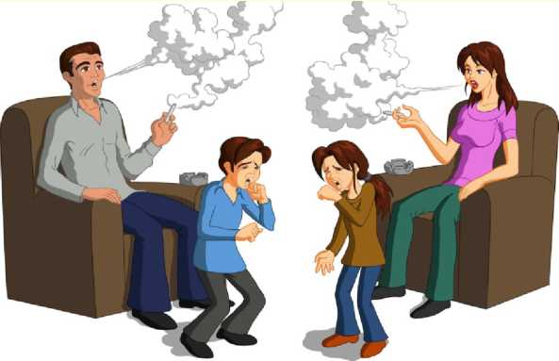**Мы не курим**

Если мы хотим, чтобы ребенок не курил, тогда и сами не должны делать этого. Родители несут ответственность за детей, в частности, она предполагает осознанное отношение к своему поведению.

Причем задумываться над тем, как мы себя ведем, следует еще до момента появления ребенка на свет. В идеале, ребенок с самого раннего возраста должен видеть, что его близкие не курят, а точнее, не должен наблюдать

курение близких ни в каких ситуациях. Известно, что многие люди курят изредка, в некоторых случаях, например, когда сильно нервничают, очень расстроены, во время вечеринок. С детства ребенок берет за образец поведение значимых взрослых и с возрастом начинает вести себя по усвоенной модели. Если ребенок видит вас курящим и слышит, что курить нельзя, он скорее последует вашему примеру, чем прислушается к словам.

**Уважение к некурящим**

В жизни часто бывает не так, как хотелось бы, и в число значимых для подростка взрослых входят курильщики. Как следует поступать в этом случае?

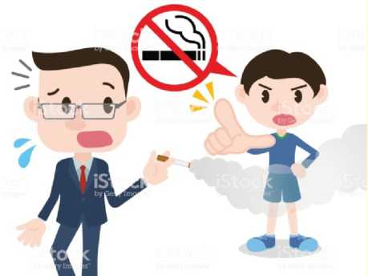Во-первых, не надо прятаться и пытаться скрыть дурную привычку, все равно не получится, - обоняние у подростков острее, чем у взрослых. Это не даст желаемого эффекта, но вполне может подорвать доверие подростка к вам, а также подаст плохой пример: если куришь, то надо просто скрывать это от взрослых, и никаких проблем. В такой ситуации надо честно поговорить с подростком, признать наличие у себя пагубного пристрастия, а старшему подростку рассказать, как вы начали курить, объяснить, что хотели бы бросить и даже пробовали, но это оказалось очень сложной задачей. Таким откровенным признанием вы не подорвете свой авторитет, и ваши отношения станут более доверительными.

Во-вторых, курящий член семьи должен уважительно относиться к остальным, ни при каких обстоятельствах не позволять себе курить дома, в обществе некурящих, заставляя их дышать дымом. Не следует также разбрасывать по комнатам пачки сигарет, держать несколько пепельниц, тем более, заполненных окурками. Кроме того, курящий человек должен демонстрировать уважение к людям в обществе: не закуривать на улице при большом скоплении народа, курить только в отведенных для этого местах, не бросать окурки, пустые пачки от сигарет и т.д. Такое поведение показывает подростку, что некурение - нормальное поведение человека, а курение накладывает определенные ограничения, и курильщики не хозяева положения.

Если вы решили бросить курить, это заслуживает всяческого уважения. Вы можете рассчитывать на поддержку близких, в том числе подростка. Конечно, нужно поделиться с ним своим решением, но не следует активно вовлекать его в этот процесс (особенно это касается младших подростков), так как такая ситуация может привлечь излишнее внимание к проблеме и спровоцировать интерес.

*Если же вы курите и не считаете эту привычку такой уж дурной, вам нравится процесс курения, вы считаете, что это красиво и стильно, тогда вы не можете требовать от подростка соблюдать запрет на курение. Будьте последовательны в своих действиях и словах!*

**Правила для курильщиков**

В том случае, когда никто из домашних не курит, но у вас есть курящие друзья, в семье должны быть установлены правила, относящиеся к курению. Например, даже самым лучшим друзьям нельзя курить у вас.

**Единая позиция семьи и социального окружения**

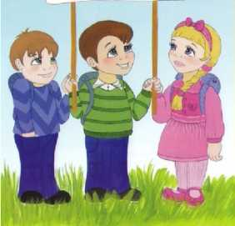Вас волнует проблема подросткового курения? Поинтересуйтесь, что делает школа для профилактики табакокурения. Как обстоит с эти вопросом в секции и ли кружке, который посещает ваш ребенок? Если вам повезло и в школе и в спортивной школе (школе искусств) проводится профилактическая работа, узнайте, что именно делается там, какова концепция и программа этой работы, какие цели ставит перед собой педагогический и тренерский коллектив, проводя ее, и, самое главное, какое содействие вы можете оказать школе. Необходимое условие для успешного проведения работы по профилактике курения подростков - общность позиции семьи и всего социального окружения подростка. Если вы равнодушно относитесь к деятельности школы, секции, направленной на профилактику курения, вы можете спровоцировать аналогичную реакцию подростка. Поэтому ваша заинтересованность и поддержка повысят эффективность профилактической работы. Большую пользу приносит непосредственное включение родителей в организацию и проведение профилактических мероприятий.

**I МЫ ПРОТИВ**

**Курения! |**

**Поговорите со своим ребенком**

Надо ли говорить с ребенком о курении? Когда начинать проводить беседы? О чем говорить? А может, лучше не говорить об этом вообще? Конечно же, беседовать с ребенком, подростком о курении нужно, но при этом соблюдать некоторые условия:

* разговор должен проходить в доверительной обстановке, обязательно на равных;
* нельзя доминировать в разговоре, навязывая свою точку зрения;
* нужно выяснить знания ребенка по проблеме и его отношение к ней, и на этой основе строить дальнейший разговор;
* таких бесед не должно быть слишком много, нельзя постоянно и по любому случаю говорить о вреде курения.



Для успешной профилактики курения необходимо знать, почему подростки начинают курить и постараться нейтрализовать причины. Посмотрим, что можно сделать для этого.

|  |  |
| --- | --- |
| Причины | Действия |
| Из  любопытства | Постараться расширить круг интересов подростка, демонстрируя новые возможности, привлекательные и доступные ему. |
| Чтобы  казаться  взрослее | Подростка может не удовлетворять статус в семье: он уже вырос, а к нему относятся, как к ребенку. Скорректируйте свое отношение - подросток должен иметь обязанности в семье, нести ответственность за их выполнение. Кроме этого, он должен получить больше свобод, чем раньше |
| Подражая  моде | Моду на курение во многом формирует реклама. В ней образ курящего человека весьма привлекателен. Обсудите с подростком рекламу, научите его критически относиться к получаемой извне информации. Расскажите, что во многих развитых странах курение не модно, а курящие имеют ограничения в правах. |
| За компанию | Оградить ребенка от компаний, подающих нежелательный пример, нереально, зато вы можете научить его самостоятельному мышлению, приучить нести ответственность за свое поведение и не следовать за толпой. |

Все то, что поможет подростку в этом возрасте избежать вовлечения в табакокурение, еще не раз пригодится ему в дальнейшем.

**Если ваш ребенок курит**

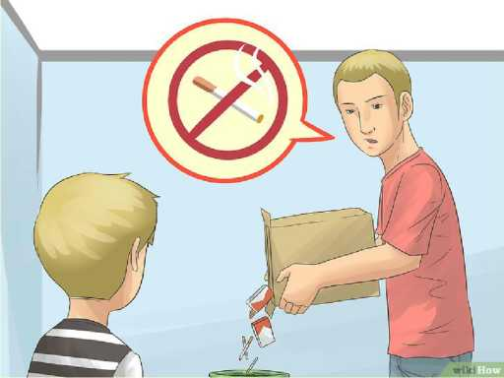Вы узнали, что ваш ребенок курит.

Прежде всего, следует успокоиться, так как волнение или гнев никогда не помогают решать проблемы. В такой ситуации неэффективно прибегать к скандалу и наказаниям, это может озлобить подростка и подорвать доверительность в отношениях. Лучше спокойно обсудите с ним возникшую проблему, скажите, что это вас беспокоит, вы огорчены создавшейся ситуацией. Вам следует подобрать литературу по проблеме курения, ознакомиться с ней самому (самой) и познакомить подростка. Нельзя запугивать ребенка или предоставлять ему недостоверную информацию. Четко заявите свою

позицию относительно курения, не отвергая при этом самого ребенка и не отказывая ему в понимании и поддержке. Расскажите о возможностях преодоления вредной привычки.

Вам надо набраться терпения, потому что избавление от курения требует времени. Фразы, которые не рекомендуется произносить в разговоре с подростком, и предполагаемая ответная реакция на них:

* «Ты еще мал курить!» «Отлично! Как только вырасту.. .Хотя я уже взрослый».
* «Чтоб я не видел тебя с сигаретой!» «Нет проблем! Буду курить в более приятной компании».
* «Курят только глупые люди». «Может твой дядя Петя и глупый, а я знаю много отличных ребят, и все они курят».
* «Не смей курить!» «Не надо мне приказывать!»
* «Увижу с сигаретой - выгоню из дома!» «Какая ерунда! Любопытно на это посмотреть».
* **«Сигарета - это яд. Капля никотина убивает лошадь»**. «Это банально, к тому же я не лошадь».
* **«Вот сейчас ты куришь, а потом начнешь пить и употреблять наркотики»**.

«А что, можно попробовать!»

*КРЕПКОГО ЗДОРОВЬЯ ВАМ И ВАШИМ*

БЛИЗКИМ!

